

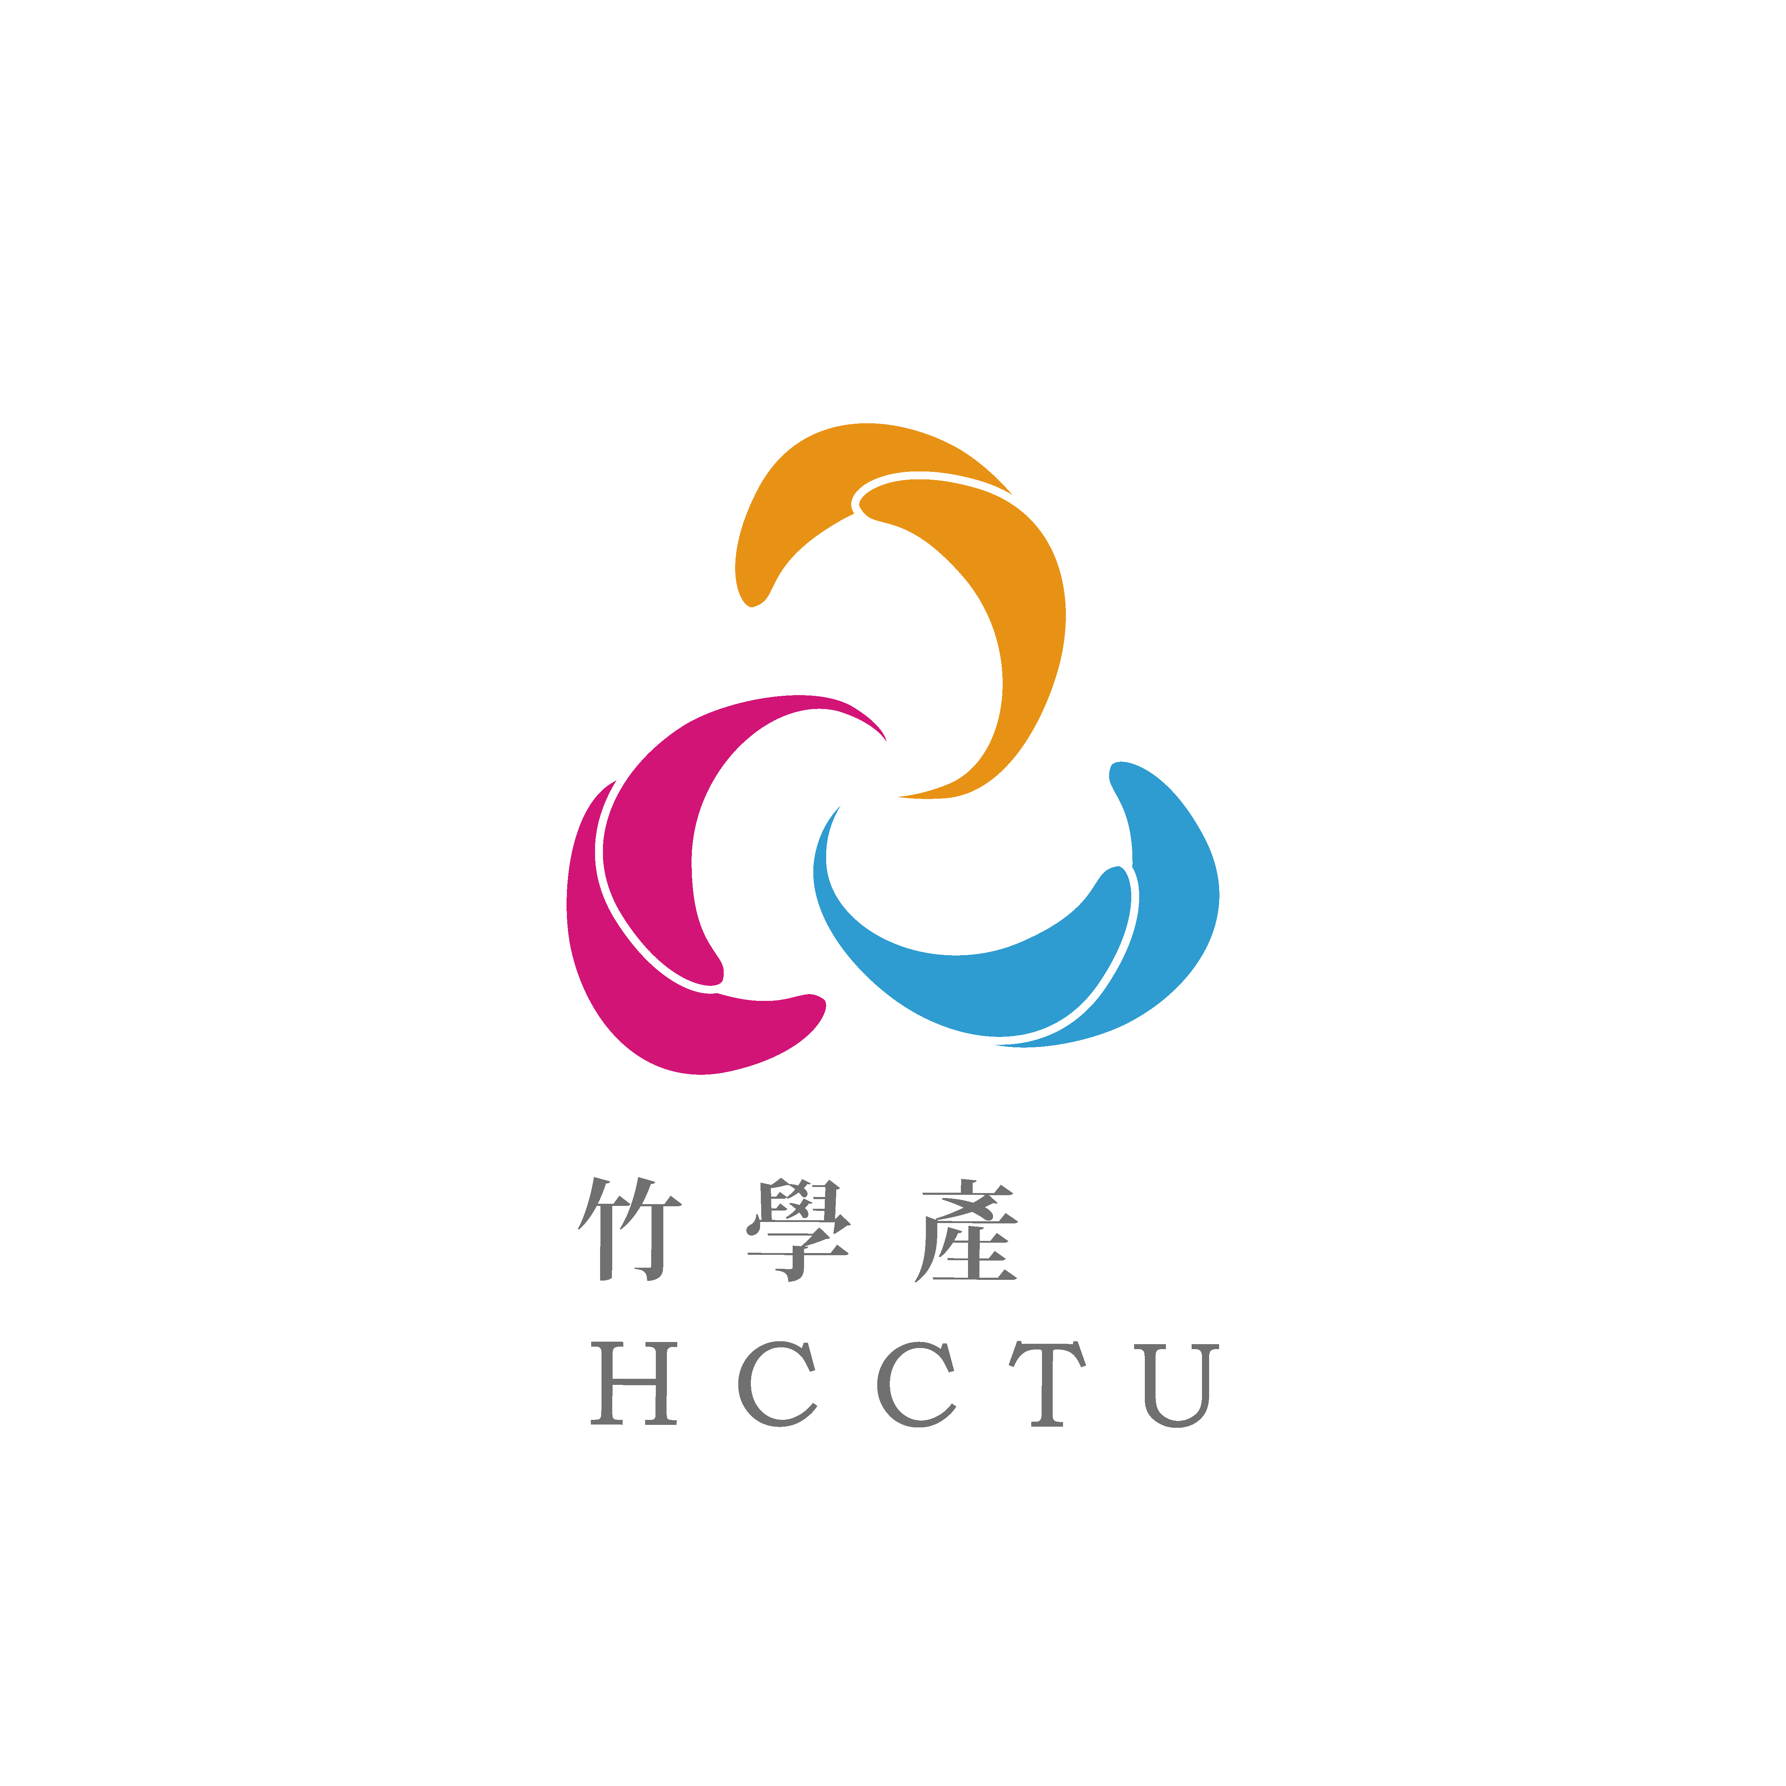
訂購同意書

親愛的會員 您好:
感謝您購買煙波大飯店新竹湖濱館與全教總合作優惠產品(適用全教總全體所有會員)，為保障您的訂購，請您詳細填寫以下內容及下列注意事項，謝謝!
- 請於12月25日前回傳訂購單(會員可協助親友代購，每人最高限購20張)
- 請將訂購單回傳至Email:eddie@lakeshore.com.tw或傳真至:03-611-6292
- 可適用國民旅遊卡補助(如有疑問歡迎來電洽詢)
- 完成付款後，出貨方式為個別出貨，票劵寄送費用由飯店支付
- 歡迎電洽:高瑋寧 Eddie手機0987-191-861 電話03-520-3188轉5018
購買內容 | NT$3,299元 PLAY卡樂 經典家庭房住宿劵(已含運費) |  |  |  |  |  |  | 購買張數 | 共 張
會員卡號  必填 |  |  |  |  | 教師證或會員卡或工作相關證件(必填)
會員姓名
必填
會員手機
必填
會員信箱
必填
服務學校  必填 | 縣(市)
信用卡別 | □VISA |  | □MASTER |  | □JCB | □AE |  |  |  | □DINERS
信用卡卡號 | ─ ─ ─
簽名 | (需信用卡背面簽名一致)不可用打字代替) |  |  |  | 信用卡有效期限 | 年 月
簽名 |  |  |  |  | 總金額 | $
收件人  必填 | □同會員請打勾 |  |  |  | 收件人手機  必填 | □同會員請打勾
收件地址  必填 | 郵遞區號□□□
請待通知確認成團後，再進行匯款，匯款後請務必回傳下列資料或收據(需備註聯絡方式)
付款二、匯款 |  | 國泰世華銀行-新竹分行 銀行代碼：013 帳號：040-03-6010268  戶名：煙波大飯店股份有限公司
匯款日期: 月 日 |  |  |  | 匯款後五碼: |  |  | 匯款金額:$

